UPAYA GURU DALAM MENGATASI KESULITAN BELAJAR MATEMATIKA PADA KELAS III DI MI NU ROWOLAKU
Dini Riska Hapsari¹, Septiana Ramadhani²
^{1,2}Universitas Islam Negeri K.H. Abdurrahman Wahid Pekalongan
¹dini.riska.hapsari24081@mhs.uingusdur.ac.id, ²septiana.ramadhani24082@mhs.uingusdur.ac.id,

ABSTRACT
This study aims to describe the mathematics learning difficulties of third-grade students at MI NU Rowolaku and the teacher's strategies in addressing them. Through a qualitative descriptive approach using observation, interviews, and documentation, it was found that students had difficulty reading and understanding story problems, distinguishing place value, and performing basic arithmetic operations. The main causes were low early literacy and a lack of learning support at home. The teacher addressed these problems using a scaffolding strategy through step-by-step explanations, individual guidance, the use of teaching aids, and remedial sessions. This strategy effectively helped improve students' understanding and learning independence.
Keywords: learning difficulties, mathematics, scaffolding, early literacy.
ABSTRAK
Penelitian ini bertujuan mendeskripsikan kesulitan belajar matematika siswa kelas III MI NU Rowolaku serta strategi guru dalam mengatasinya. Melalui pendekatan deskriptif kualitatif dengan observasi, wawancara, dan dokumentasi, ditemukan bahwa siswa mengalami kesulitan membaca dan memahami soal cerita, membedakan nilai tempat, serta melakukan operasi hitung dasar. Penyebab utamanya adalah rendahnya literasi awal dan kurangnya dukungan belajar di rumah. Guru mengatasi masalah tersebut dengan strategi scaffolding melalui penjelasan bertahap, bimbingan individu, penggunaan alat peraga, dan remedial. Strategi ini efektif membantu meningkatkan pemahaman dan kemandirian belajar siswa.
Kata Kunci: kesulitan belajar, matematika, scaffolding, literasi awal.

A. Pendahuluan
Pembelajaran matematika di tingkat sekolah dasar memiliki peranan yang mendasar dalam mengembangkan keterampilan berpikir kritis, teratur, dan mendalam. Di pendidikan dasar, penguasaan materi seperti angka bulat, nilai posisi, dan operasi angka menjadi dasar penting bagi keberhasilan siswa untuk memahami materi matematika di tingkat selanjutnya. Namun, banyak penelitian menunjukkan bahwa siswa di sekolah dasar sering mengalami kesulitan dalam mengerti konsep dasar matematika disebabkan oleh kemampuan berpikir, pemahaman awal, atau lingkungan belajar mereka (Hadi dan Novaliyosi, 2019). Hal ini menunjukkan bahwa keberhasilan dalam pembelajaran matematika tidak hanya bergantung pada materi yang diajarkan, tapi juga pada kesiapan belajar siswa dan dukungan dari lingkungan belajar mereka. Penelitian sebelumnya menunjukkan bahwa kemampuan membaca memiliki ikatan yang kuat dengan pemahaman matematika, khususnya ketika menyelesaikan soal cerita yang membutuhkan pemahaman inti isi soal (Widodo dan Kadarwati, 2020). Selain itu, kesulitan dalam memahami nilai tempat dan angka bulat juga menjadi masalah umum di sekolah dasar karena banyak siswa cenderung menghafal angka tanpa mengetahui nilai tempatnya(Sari, 2021).
Walaupun banyak penelitian telah membahas tentang kesulitan belajar matematika, mengenai hubungan antara kemampuan literasi awal, kebiasaan belajar, dan dukungan keluarga terhadap kesulitan belajar matematika masih terbatas pada situasi tertentu. Observasi di kelas III MI NU Rowolaku menemukan bahwa beberapa siswa belum bisa mengeja huruf dengan baik, sehingga hambatan dalam membaca dan menulis menjadi kendala utama dalam memahami soal matematika. Di samping itu, beberapa siswa juga mengalami kebingungan dalam membedakan satuan, puluhan, dan ribuan, belum memahami ciri-ciri angka bulat, serta mengalami kesulitan dalam menemukan angka yang lebih besar. Guru kelas juga menyatakan bahwa siswa yang tidak lancar membaca akan menghadapi tantangan yang lebih besar saat mengerjakan soal cerita, terutama soal yang memiliki cerita panjang.
Ada faktor luar seperti jarangnya belajar di rumah, minimnya bimbingan orang tua, dan ketidaklengkapan catatan yang juga menjadi masalah pada kesulitan tersebut. Meskipun telah ada pembahasan mengenai kesulitan belajar matematika pada siswa sekolah dasar, hasil di kelas III MI NU Rowolaku menunjukkan suatu masalah penting, yaitu lemahnya keterampilan literasi dasar (membaca dan mengeja) yang merupakan akar dari kesulitan memahami materi matematika. Masalah ini belum banyak diteliti secara mendalam, terutama pada pendidikan madrasah ibtidaiyah yang memiliki lingkungan belajar yang berbeda dari sekolah dasar pada umumnya.
Oleh karena itu, dibutuhkan penelitian yang tidak hanya menggambarkan kesulitan matematika siswa, tetapi juga mengungkap hubungan antara kemampuan membaca, dukungan lingkungan belajar, dan proses pembelajaran di kelas. Berdasarkan latar belakang tersebut, penelitian ini bertujuan untuk secara mendalam mende jenis-jenis kesulitan belajar matematika yang dihadapi siswa kelas III MI NU Rowolaku, faktor-faktor penyebabnya, serta untuk mengetahui kemampuan literasi awal dan dukungan keluarga dalam proses pembelajaran matematika. Secara khusus, penelitian ini menjawab pertanyaan: “Kesulitan apa yang dialami siswa kelas III dalam memahami materi angka bulat dan nilai posisi, serta faktor-faktor apa yang mempengaruhi kesulitan tersebut?”
B. Metode Penelitian
Penelitian ini menggunakan pendekatan deskriptif kualitatif karena membantu peneliti untuk meneliti mengenai masalah kesulitan belajar matematika dengan cara mengamati secara langsung proses pembelajaran di kelas. Metode kualitatif dilakukan untuk memberikan gambaran menyeluruh dan akurat mengenai situasinya, seperti yang dijelaskan oleh Mack et al. (2005) bahwa riset kualitatif bertujuan untuk "membangun gambaran yang kompleks dan holistik tentang fenomena yang sedang diteliti" (hal. 1). Subjek penelitian ini terdiri dari guru dan semua siswa di kelas III MI NU Rowolaku. Penelitian ini dilakukan pada semester pertama tahun ajaran 2025/2026. Tujuan dari penelitian ini meliputi kesulitan yang dialami siswa dalam membaca soal cerita, mengerti maksud dari soal, serta melakukan operasi dasar dalam matematika.
Pengumpulan data dilakukan melalui observasi, wawancara semi-terstruktur, dan dokumentasi. Observasi dilakukan dalam dua fase, yaitu ketika peneliti sedang praktik mengajar langsung yang digunakan oleh peneliti untuk melihat kesulitan siswa, dan saat peneliti mengikuti kegiatan pembelajaran yang dilakukan oleh guru kelas untuk mengecek kesesuaian data temuan sebelumnya. Metode observasi dipilih karena memberikan kesempatan bagi peneliti untuk memahami perilaku siswa secara langsung. Seperti yang dinyatakan oleh Mack et al. (2005), observasi partisipatif memungkinkan peneliti untuk "belajar tentang aktivitas orang-orang yang diteliti dalam konteks alami mereka" (hal. 13).
Wawancara yang bersifat semi-terstruktur dilakukan dengan guru kelas III untuk mendapatkan informasi yang lebih mendalam mengenai strategi yang dilakukan dalam pengajarannya. Menurut pendapat Mack et al. (2005), wawancara mendalam memanfaatkan “pertanyaan terbuka dan eksplorasi untuk informasi tambahan”. Dokumentasi yang mencakup foto-foto dari kegiatan belajar, proses wawancara, serta siswa ketika menyelesaikan tugas digunakan sebagai bukti tambahan dan pelengkap data penelitian, sejalan dengan pendapat Fikri et al. (2025) yang menyatakan bahwa dokumentasi dapat berfungsi sebagai “bukti tambahan untuk menguatkan temuan”.
Analisis terhadap data dilakukan dengan melalui tiga langkah, yang terdiri dari reduksi data, penyajian data, dan penarikan kesimpulan. Pada langkah reduksi, peneliti memilih dan menekankan informasi yang sesuai dari catatan lapangan, wawancara, serta dokumentasi yang ada. Setelah itu, data disajikan dalam bentuk narasi untuk menggambarkan pola kesulitan siswa serta upaya yang digunakan oleh guru. Kesimpulan ditarik secara bertahap hingga tidak ditemukan informasi baru. Proses ini sejalan dengan penjelasan Nurfajriani et al. (2024), yang menegaskan bahwa analisis kualitatif dikembangkan melalui siklus berulang menunjukkan reduksi, penyajian, dan penarikan kesimpulan.
Keakuratan data dijamin melalui triangulasi dengan membandingkan data dari hasil observasi, wawancara, dan dokumentasi untuk mendapatkan data yang kuat dan dapat dipercaya. Fikri et al. (2025) menekankan bahwa triangulasi menghasilkan data yang “lebih tepat dan dapat dipercaya”. Di samping itu, peneliti juga mempertimbangkan aspek credibility, dependability, dan confirmability, sebagaimana dinyatakan oleh Mekarisce (2020) yang menunjukkan bahwa pengujian ketepatan sangat penting untuk memastikan bahwa data benar-benar menggambarkan kondisi di lapangan.
C.Hasil Penelitian dan Pembahasan
Berdasarkan hasil penelitian saat praktik mengajar di kelas III MI NU Rowolaku dan wawancara dengan guru kelas, diketahui bahwa para siswa mengalami banyak kesulitan dalam melakukan pembelajar matematika, terutama dalam hal memahami dan menyelesaikan soal cerita. Permasalahan ini muncul secara terus menerus baik di saat pelajaran reguler maupun ketika siswa diberikan latihan tambahan. Hasil ini menunjukkan bahwa banyak siswa masih berpikir berdasarkan hal-hal yang nyata, sehingga mereka memerlukan bimbingan lebih agar dapat memahami informasi yang tidak terlihat secara langsung.
Selain melakukan observasi dan wawancara, peneliti juga mengumpulkan dokumentasi selama pelaksanaan pembelajaran matematika di kelas III MI NU Rowolaku. Dokumentasi tersebut mencakup aktivitas guru ketika menjelaskan materi, membantu siswa memahami soal cerita, dan mendampingi siswa saat menyelesaikan latihan soal. Dokumentasi ini mendukung hasil penelitian yang menunjukkan bahwa guru memiliki peran penting dalam membantu siswa mengatasi tantangan dalam belajar matematika melalui pendampingan secara bertahap.
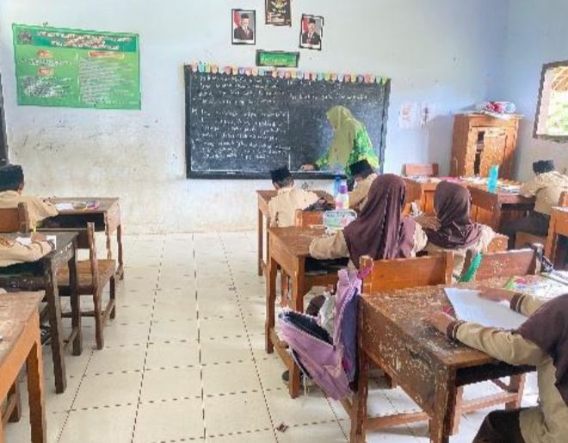
Gambar 1. Proses Pembelajaran

Kesulitan yang pertama ditemukan adalah ketidakmampuan siswa dalam membaca dan memahami soal cerita. Ketika dihadapkan pada soal yang berbentuk paragraf panjang, banyak siswa yang terbata-bata, mengulang bacaan, bahkan beberapa dari mereka meminta guru untuk membacakan soal karena belum mampu membaca secara mandiri. Guru kelas menekankan bahwa banyak siswa yang belum lancar dalam membaca, sehingga ketika diberikan soal yang terlalu panjang, mereka langsung merasa bingung dan tidak dapat menangkap informasi pentingnya.
Berdasarkan hasil wawancara dengan guru kelas III, terungkap bahwa kesulitan dalam mata pelajaran matematika sering terlihat saat siswa berhadapan dengan soal cerita yang memerlukan keterampilan membaca dan pemahaman yang memadai. Guru kelas tersebut mengungkapkan bahwa sebagian siswa masih membutuhkan bantuan dalam membaca soal, mengidentifikasi informasi penting, serta memahami pertanyaan yang diajukan. Selain itu, guru juga menambahkan bahwa siswa umumnya cepat putus asa saat menemui soal yang dianggap menantang, sehingga penting untuk menerapkan metode pengajaran yang lebih sistematis dan memanfaatkan media yang menarik agar siswa lebih terdorong untuk belajar.
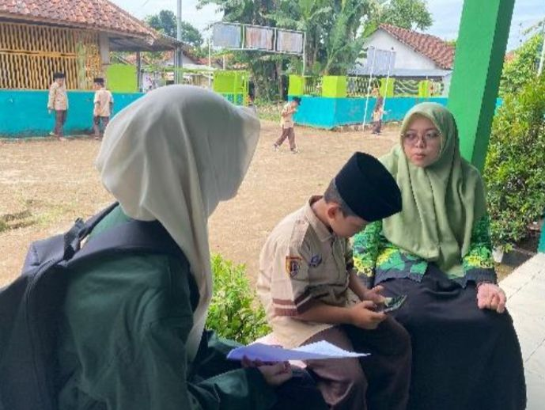
Gambar 2. Wawancara Wali kelas

Situasi ini menggambarkan bahwa kemampuan literasi/ membaca siswa menjadi masalah utama dalam memahami inti dari soal yang diberikan. Ketidakmampuan siswa untuk membaca dengan baik membuat mereka sulit dalam memahami informasi, memahami inti dari pertanyaan, serta langkahlangkah yang harus mereka ambil dalam menyelesaikannya.
Hal ini sejalan dengan hasil penelitian yang dilakukan oleh Wahyuni (2020) dalam studi mengenai Kesulitan Siswa dalam Menyelesaikan Soal Cerita Matematika, yang menunjukkan bahwa rendahnya kemampuan membaca mengakibatkan siswa mengalami kesulitan dalam memahami informasi penting yang terdapat dalam soal cerita. Temuan ini dikuatkan oleh Mutrofin (2019) yang menyatakan bahwa literasi membaca adalah dasar yang penting untuk memahami soal matematika. Dalam hal ini, dukungan bertahap atau scaffolding menjadi strategi utama karena dapat membantu siswa untuk memahami soal melalui proses bimbingan berkelanjutan, mulai dari membaca soal, mencari informasi penting, hingga merancang strategi penyelesaian.
Selain kesulitan dalam membaca, siswa juga mengalami kesulitan dalam memahami inti dari soal cerita yang panjang. Ketika mereka dihadapkan pada soal yang memuat dua atau lebih informasi penting, siswa sering kali merasa bingung, salah menangkap apa yang diminta, atau hanya mengambil sebagian data tanpa memahami keterkaitan antar informasi yang ada. Guru menjelaskan bahwa ketika diberikan soal cerita yang panjang, siswa biasanya hanya fokus pada bagian awal dan langsung berusaha untuk menjawab tanpa memahami terlebih dahulu keseluruhan isi soal. Penemuan ini sejalan dengan teori perkembangan kognitif Piaget, khususnya dalam tahap operasional konkret (7–11 tahun), di mana siswa sekolah dasar hanya dapat memahami informasi yang bersifat nyata dan terstruktur (Setiawan, 2018). Ini menjadi penjelasan mengapa siswa sering kesulitan saat dihadapkan pada soal abstrak atau paragraf yang panjang.
Penelitian yang dilakukan oleh Saputra et al. (2024) mendukung penelitian ini dengan menyatakan bahwa siswa di tingkat dasar memerlukan dukungan dalam memahami soal yang kompleks karena mereka belum mampu mencapai pemahaman mendalam secara mandiri. Oleh karena itu, terlihat jelas bahwa kesulitan yang dialami siswa bukan hanya disebabkan oleh kemampuan membaca yang terbatas, tetapi juga karena mereka belum terbiasa untuk membangun pemahaman terhadap isi dari soal yang diberikan.
Kesulitan lainnya yaitu seringnya terjadi kesalahan saat menghitung karena kurangnya dalam ketelitian saat menghitung. Walaupun ada beberapa siswa yang sebenarnya mengerti isi atau maksud dari inti pertanyaannya, kesalahan masih sering muncul karena mereka tergesagesa dalam menyelesaikan soal, keliru dalam mencatat angka, atau salah dalam menempatkan angka satuan dan puluhan. Guru menunjukkan bahwa sering kali siswa sudah memahami, namun mereka keliru dalam menghitung, baik karena lupa pada cara yang harus dilakukan maupun salah saat menyalin angka dari soal ke dalam buku mereka. Situasi ini sejalan dengan teori pemrosesan informasi, yang menunjukkan bahwa kapasitas memori kerja anak-anak di tingkat SD terbatas sehingga kesalahan perhitungan sering terjadi ketika informasi yang perlu mereka proses terlalu banyak (Mutrofin, 2019).
Dari sisi pendidikan, penyebab lainnya seperti kondisi di rumah juga memberikan pengaruh yang cukup besar terhadap kesulitan belajar siswa. Berdasarkan wawancara, terlihat bahwa banyak siswa yang jarang sekali belajar di rumah dan sedikit yang mendapatkan dukungan dari orang tuanya. Akibatnya, siswa lebih mudah lupa materi yang telah diberikan dan mengalami kesulitan saat mengingat kembali apa yang sudah dipelajarinya di kelas. Guru mencatat bahwa banyak orang tua yang sibuk atau kurang terlibat dalam mendampingi anak-anak mereka, sehingga proses belajar sering kali hanya terjadi di sekolah. Padahal, pembelajaran yang berkesinambungan antara rumah dan sekolah sangat penting agar materi tidak cepat terlupakan.
Keterbatasan orang tua dalam mendapingi pembelajaran membuat peran guru dalam membantu siswa untuk belajar semakin penting. Salah satu cara yang dapat dilakukan oleh guru untuk memberikan dukungan adalah melalui Scaffolding. Hal ini diperkuat oleh “Scaffolding-informed Design of OER” (2024) yang menyatakan bahwa scaffolding bisa menggantikan sebagian fungsi bimbingan orang tua melalui arahan bertahap yang membantu siswa belajar secara mandiri. Upaya yang dilakukan guru untuk mengatasi kesulitan yang dialami siswa menggambarkan penerapan prinsip-prinsip scaffolding dalam pengajaran matematika. Guru memberikan penjelasan secara bertahap menggunakan bahasa yang sederhana dan contoh nyata yang sesuai dengan kehidupan sehari-hari siswa.
Menurut Mutrofin (2019), scaffolding sangat membantu siswa dalam memahami ideide kompleks dengan cara memberikan dukungan secara bertahap yang disesuaikan dengan kebutuhan masing-masing siswa. Selain itu, para guru dapat melakukan pendampingan secara khusus dengan memanggil siswa secara individu untuk membaca soal, mengeja, memahami maksud dari soal tersebut, serta membimbing mereka dalam langkah-langkah perhitungan. Hal ini sejalan dengan pendekatan Zona Perkembangan Proksimal (Vygotsky) yang dibahas dalam Teori Belajar dan Pembelajaran Kontemporer (Mutrofin, 2019), di mana dukungan dari guru menjadi elemen penting agar siswa dapat menyelesaikan tugas yang sebelumnya tidak bisa mereka lakukan sendiri.
Guru juga menggunakan alat bantu atau alat peraga seperti kartu angka dan media visual lainnya untuk membantu siswa memahami hubungan antar angka dalam isi dari cerita. Penggunaan media visual terbukti mampu meningkatkan motivasi dan dapat membantu siswa dalam memahami materi dengan lebih cepat, seperti yang diungkapkan dalam penelitian “Penerapan Metode Scaffolding Menggunakan Gim Edukasi” (2024). Di samping itu, para guru memberikan kegiatan remedial berupa pekerjaan tambahan atau pengulangan materi untuk membantu siswa memperbaiki kesalahan yang telah terjadi.
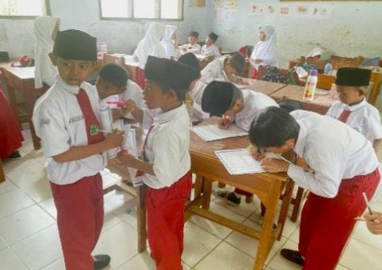
Gambar 3. Mengerjakan Soal

Hasnawati et al. (2024) menekankan bahwa remedial yang berlandaskan scaffolding efektif dalam meningkatkan pemahaman siswa karena memberikan waktu ekstra untuk menerima dukungan bertahap.
Secara umum, hasil dari penelitian ini membuktikan bahwa tantangan dalam belajar matematika bagi siswa kelas III MI NU Rowolaku dipengaruhi oleh faktor literasi dasar, kemampuan dalam memahami isi soal, ketelitian dalam proses perhitungan, serta dukungan belajar di rumah. Usaha yang dilakukan oleh para guru mencakup penjelasan ulang, pendampingan individu, penggunaan alat bantu, dan pemberian remedial, semuanya mencerminkan prinsip scaffolding yang dapat membantu siswa membangun pemahaman secara bertahap hingga mereka mampu belajar dengan lebih mandiri.
D. Kesimpulan
Berdasarkan hasil observasi dan wawancara mendalam di kelas III MI NU Rowolaku, dapat disimpulkan bahwa kesulitan belajar matematika pada siswa masih cukup sering terjadi. Kesulitan yang muncul berupa kesulitan membaca dan memahami soal cerita, salah dalam menangkap informasi penting dari soal, kurang teliti dalam perhitungan, serta kurangnya dukungan belajar di rumah. Untuk mengatasi masalah ini, guru menerapkan berbagai strategi, di antaranya memberikan penjelasan bertahap, bimbingan individu, penggunaan alat peraga, dan pemberian tugas remedial. Strategi-strategi ini membantu siswa memahami materi secara bertahap, meningkatkan kemandirian belajar, dan penting untuk diterapkan secara konsisten agar kesulitan belajar tidak berlanjut ke jenjang berikutnya..
DAFTAR PUSTAKA
Fikri, A., Nurhalim, M., & Setyawan, R. (2025). Triangulasi sebagai strategi peningkatan keabsahan data penelitian kualitatif. Jurnal Metodologi Pendidikan, 13(2)
Hadi, S. & Novaliyosi. (2019). TIMSS Indonesia (Trends in International Mathematics and Science Study). Prosiding Seminar Nasional & Call For Papers Program Studi Magister Pendidikan Matematika Universitas Siliwangi.
Hasnawati, H., Nurmiati, & Amirullah. (2024). Penerapan Metode Scaffolding Menggunakan Gim Edukasi untuk Meningkatkan Pemahaman Matematika Siswa. Jurnal Pendidikan Dasar Nusantara, 9(1), 45–56.
Mutrofin. (2019). Teori Belajar dan Pembelajaran Kontemporer. Universitas Jember Repository.
Mack, N., Woodsong, C., MacQueen, K. M., Guest, G., & Namey, E. (2005). Qualitative research methods: A data collector’s field guide. Family Health International.
Mekarisce, A. (2020). Uji keabsahan data dalam penelitian kualitatif: Kredibilitas, dependabilitas, dan konfirmabilitas. Jurnal Penelitian Sosial, 8(1), 45–56.
Nurfajriani, N., Putri, A. M., & Rahmadani, S. (2024). Analisis proses reduksi, penyajian, dan penarikan kesimpulan dalam penelitian kualitatif. Jurnal Penelitian Pendidikan, 15(2), 112121.
Penerapan Metode Scaffolding Menggunakan Gim Edukasi. (2024). Jurnal Teknologi Pendidikan.
Sari, A. (2021). Kesulitan siswa dalam memahami nilai tempat dan bilangan cacah di sekolah dasar. Jurnal Pendidikan Dasar, 5(2), 123–130.
Scaffolding-Informed Design of OER.” (2024). Open Educational Resources Collection.
Saputra, R., Andriani, D., & Fadhilah, N. (2024). Penerapan Scaffolding pada Pembelajaran Matematika untuk Meningkatkan Pemahaman Soal Cerita Siswa SD. Jurnal Pendidikan Matematika, 12(2), 101–112.
Setiawan, A. (2018). Perkembangan Kognitif dan Implikasinya dalam Pendidikan. Jurnal Madaniyah, 11(2), 134–145.
Widodo, S., & Kadarwati, S. (2020). Project-based learning as a means of developing students’ ability to solve problems and think critically. Journal of Education and Learning (EduLearn), 14(2),

